**会计学院优秀宿舍情况反馈（含照片）**

**宿舍号： 文泽园7#423**

**宿舍成员：刘蕾、刘嘉曌、茼倚萌、张玉玲、贾晓丽**

**班级： 15级会计1班**

**班主任： 卢兆丰**

**日期： 2016/6/5**

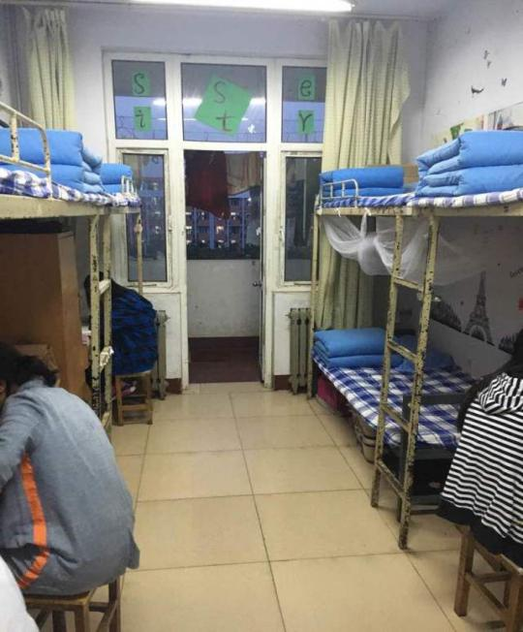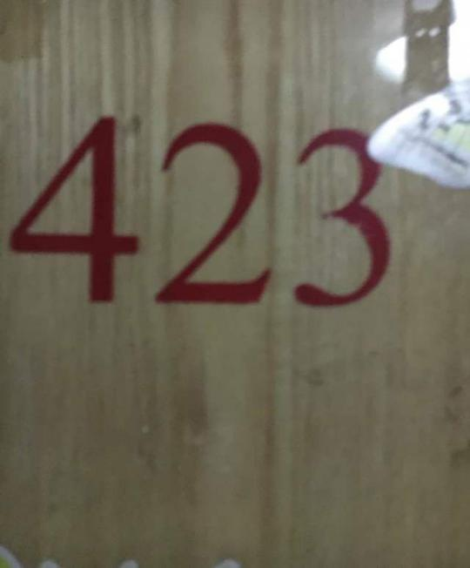

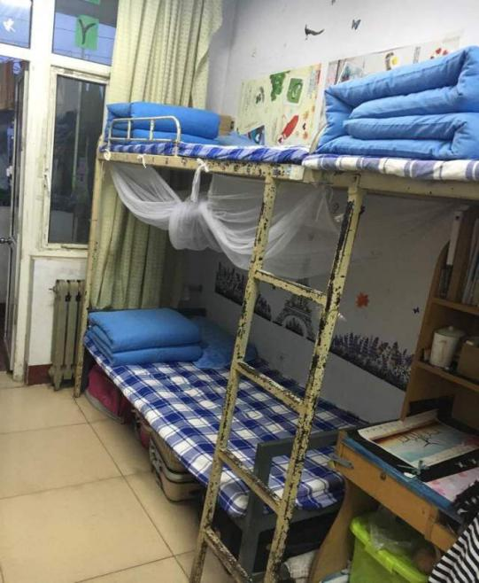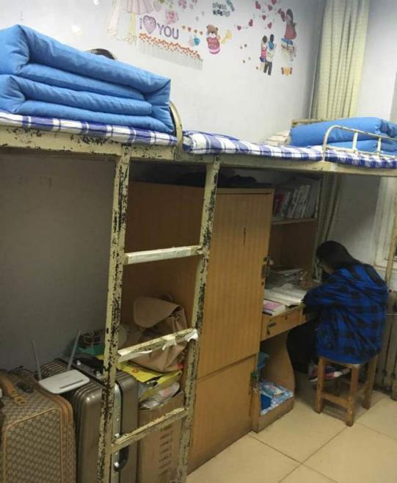

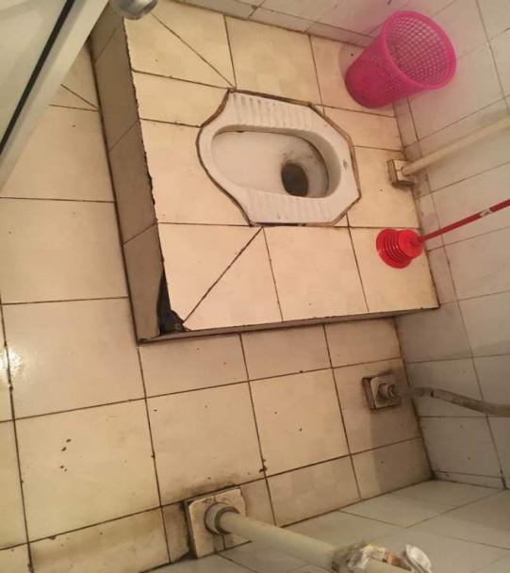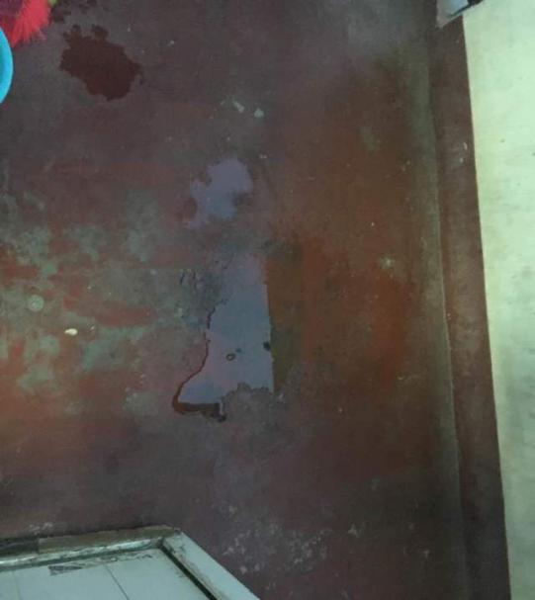

**会计学院优秀宿舍情况反馈（含照片）**

**宿舍号： 文泽园7#427**

**宿舍成员：陆云步、张惠娟、杨欣影、李梦梦、张丽艳**

**班级： 15级会计2班**

**班主任： 鲁艳**

**日期： 2016/6/5**

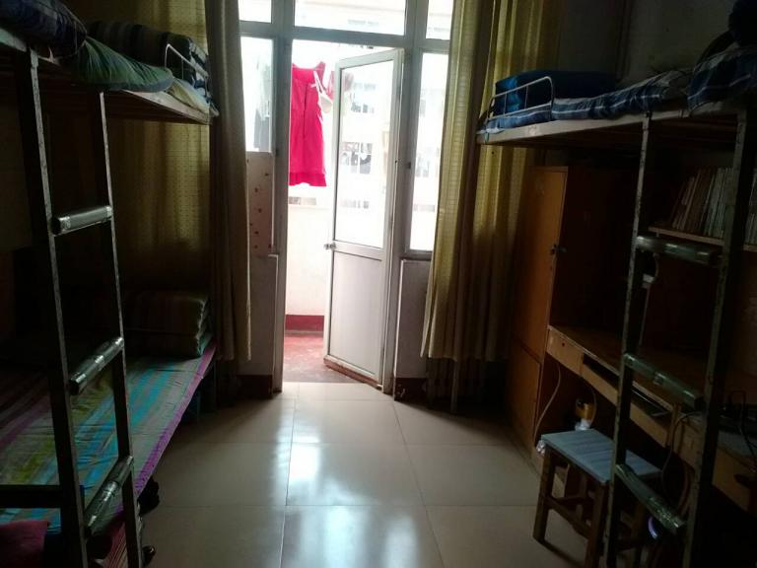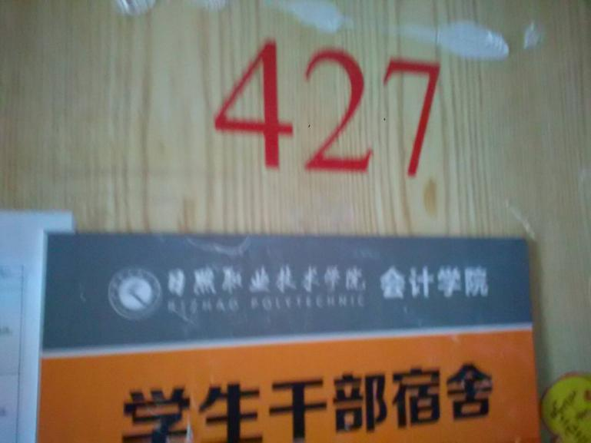

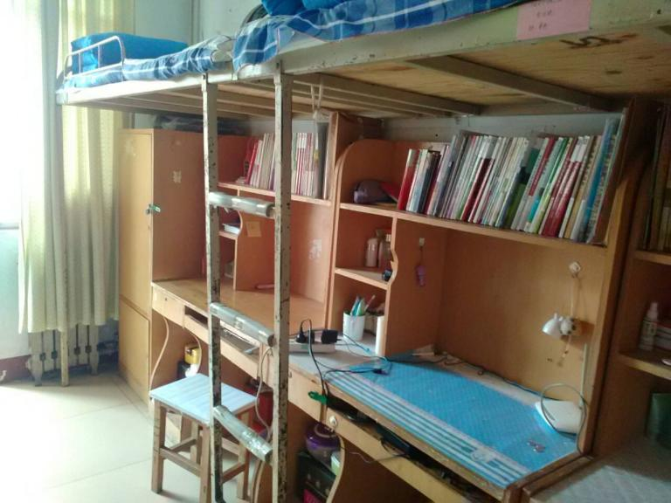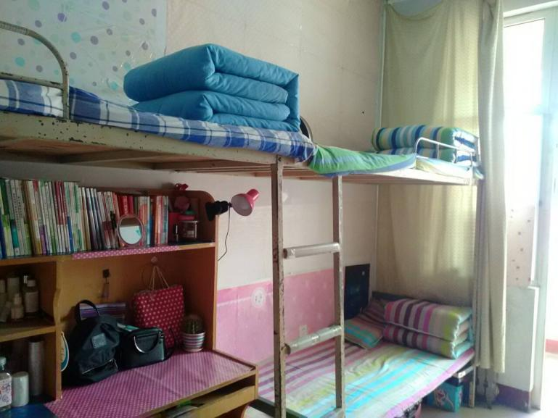

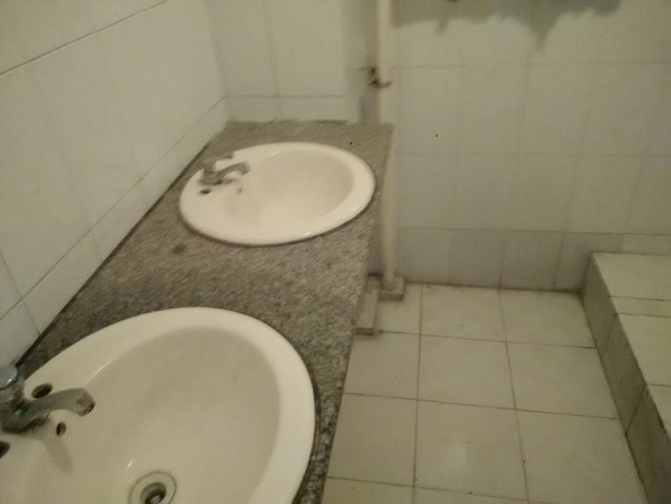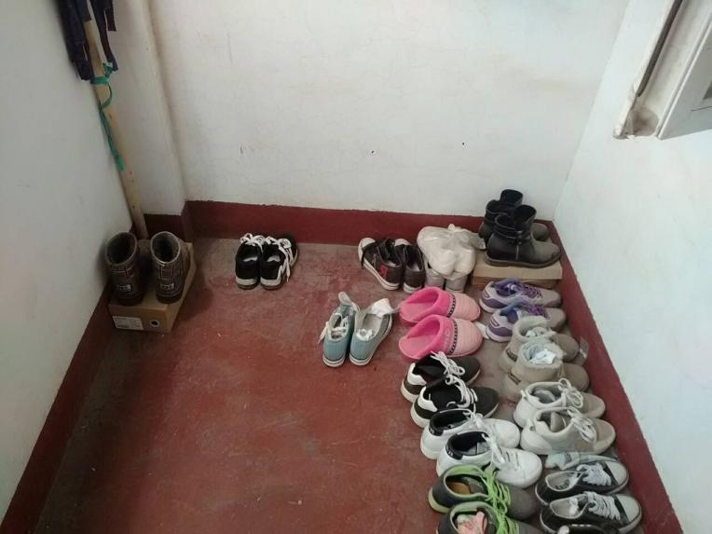

**会计学院优秀宿舍情况反馈（含照片）**

**宿舍号： 文泽园7#420**

**宿舍成员：李明红、冯思捷、陈丹、张宁、侯金金**

**班级： 15级会计1班**

**班主任： 卢兆丰**

**日期： 2016/6/5**

